Министерство науки и высшего образования Российской Федерации Федеральное государственное автономное образовательное учреждение высшего образования

«СЕВЕРО-КАВКАЗСКИЙ ФЕДЕРАЛЬНЫЙ УНИВЕРСИТЕТ»

Институт цифрового развития Кафедра инфокоммуникаций

# ОТЧЕТ

**ПО ЛАБОРАТОРНОЙ РАБОТЕ №1.2**

# дисциплины «Основы кроссплатформенного программирования»

|  |
| --- |
| Выполнил:  Волошин Алексей  Вадимович  1 курс, группа ИТС-б-о-22-1,  11.03.02 «Инфокоммуникационные технологии и системы связи», направленность (профиль)  «Инфокоммуникационные системы и сети», очная форма обучения  (подпись) |
| Руководитель практики:  Воронкин Р.А, канд. техн. наук, доцент кафедры инфокоммуникаций  (подпись) |

Отчет защищен с оценкой _ Дата защиты

Ставрополь, 2023 г.

Цель работы: исследование процесса установки и базовых возможностей языка Python версии 3.x.

# Ход работы:

Создал новый репозиторий на GitHub.

Выбрал в качестве языка программирования Python. Задание 1.

8. Напишите программу (файл proga.py), которая запрашивала бы у пользователя:

его имя (например, "What is your name?") возраст ("How old are you?")

место жительства ("Where are you live?") После этого выводила бы три строки:

"This is `имя`" "It is `возраст`"

"(S)he live in `место_жительства`" Сам код выглядит так:

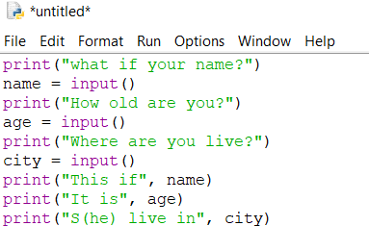

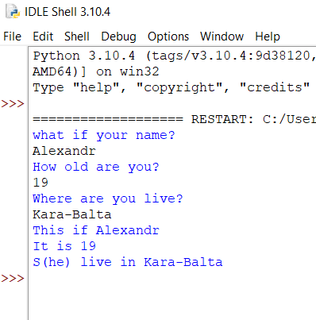

Рисунок 1. Код программы proga.py и его результат.

Задание 2.

Напишу программу (файл primer.py), которая предлагала бы пользователю решить пример 10 * 50 - 70. Потом выводила бы на экран правильный ответ и ответ пользователя.

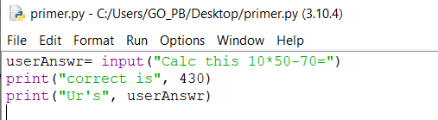

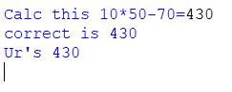

Рисунок 2. Код программы primer.py и результат Задание 3.

Запросите у пользователя четыре числа (файл chisla.py). Отдельно сложите первые два и отдельно вторые два. Разделите первую сумму на вторую. Выведите результат на экран так, чтобы ответ содержал две цифры после запятой.

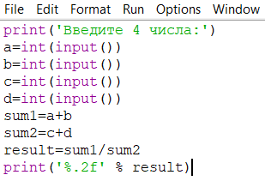

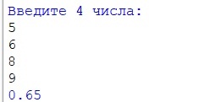

Рисунок 3. Код программы chisla.py и его результат Задача 4.

Напишите программу (файл individual.py) для решения индивидуального задания.

8. Даны основания равнобедренной трапеции и угол при большем основании. Найти площадь трапеции.

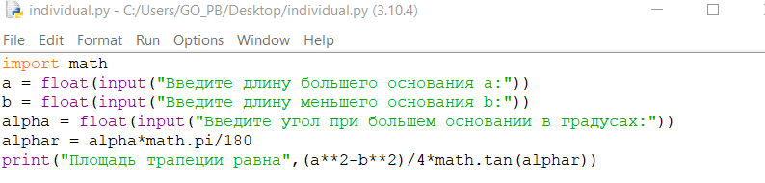

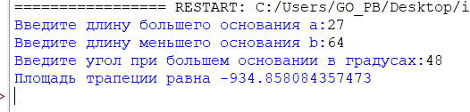

Рисунок 4. Код программы для individual.py и его результат После выполнения всех заданий надо произвести слияние веток.

Для этого выполняю команду «git branch», чтобы узнать на какой ветке нахожусь.

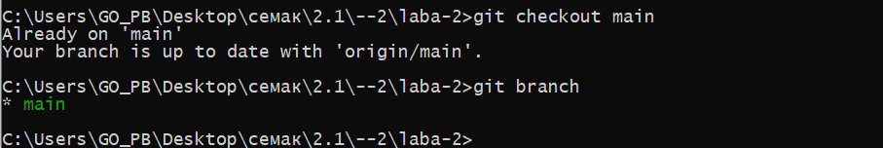

Далее переключаюсь на ветку master командой «git checkout master» и командой «git branch» проверяю перешёл ли я на эту ветку

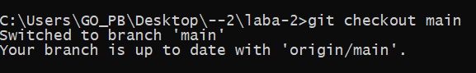

После этого ввожу команду «git merge develop» для слияния.

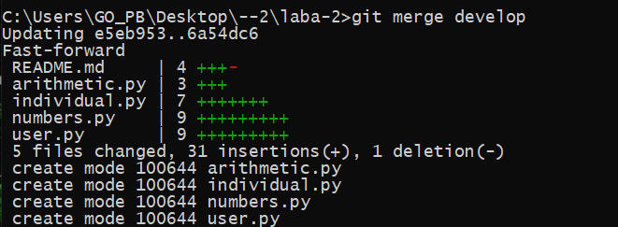

Контрольные вопросы:

1. Опишите основные этапы установки Python в Windows и Linux. Windows:

1. Запустите скачанный установочный файл.
2. Выберет способ установки.
3. Отметьте необходимые опций установки (доступно при выборе Customizeinstallation)
4. Выберете место установки (доступно при выборе Customizeinstallation)
5. После успешной установки вас ждет следующее сообщение. Настройка прошла успешно.

Linux:

Python уже в входит в состав дистрибутива. Набираем в терминале $ python3. Если при попытке запустить Python, выдается сообщение о том, что он не установлен, или установлен, но не тот, вас есть два пути: а) собрать Python из исходников; б) взять из репозитория.

Для установки из репозитория в Ubuntu воспользуйтесь командой$ sudoapt-getinstall python3

1. В чем отличие пакета Anaconda от пакета Python, скачиваемого с официального сайта?

Anaconda - это дистрибутив языков программирования Python и R, а Python это язык программирования общего назначения высокого уровня.

1. Как осуществить проверку работоспособности пакета Anaconda?

Пуск>Anaconda3 (64-bit)>Anaconda Prompt. В появившейся командной строке необходимо ввести>jupyternotebook. После чего запустится веб-сервер и среда разработки в браузере. Затем на кнопку New (в правом углу окна) и в появившемся списке выберете Python. В результате будет создана новая страница в браузере

1. Как задать используемый интерпретатор языка Python в IDEPyCharm?

окне.

1. Запустите PyCharm и выберете CreateNewProject в появившемся
2. Укажите путь до проекта Python и интерпретатор, который будет

использоваться для запуска и отладки.

1. Добавьте Python файл в проект.

5. Как осуществить запуск программы с помощью IDEPyCharm?

1. Введите код программы.
2. Запустите программу.
3. В результате должно открыться окно с выводом программы.
4. В чем суть интерактивного и пакетного режимов работы Python?

Интерактивный режим (REPL) помогает нам проверять идеи и придумывать решение задач. Пакетный режим выполняет готовую программу.

В интерактивном режиме он постоянно выполняет одни и те же действия: читает команду программиста, выполняет ее и печатает результат. Такой режим называют Циклом Чтения-Выполнения-Печати

Интерпретатор выполняет команды одну за одной и в конце завершает свою работу. Такой режим работы интерпретатора называют *пакетным*.

1. Почему язык программирования Python называется языком динамической типизации?

Приём, используемый в [языках программирования](https://ru.wikipedia.org/wiki/%D0%AF%D0%B7%D1%8B%D0%BA_%D0%BF%D1%80%D0%BE%D0%B3%D1%80%D0%B0%D0%BC%D0%BC%D0%B8%D1%80%D0%BE%D0%B2%D0%B0%D0%BD%D0%B8%D1%8F) и [языках](https://ru.wikipedia.org/wiki/%D0%AF%D0%B7%D1%8B%D0%BA_%D1%81%D0%BF%D0%B5%D1%86%D0%B8%D1%84%D0%B8%D0%BA%D0%B0%D1%86%D0%B8%D0%B9) [спецификации](https://ru.wikipedia.org/wiki/%D0%AF%D0%B7%D1%8B%D0%BA_%D1%81%D0%BF%D0%B5%D1%86%D0%B8%D1%84%D0%B8%D0%BA%D0%B0%D1%86%D0%B8%D0%B9), при котором [переменная](https://ru.wikipedia.org/wiki/%D0%9F%D0%B5%D1%80%D0%B5%D0%BC%D0%B5%D0%BD%D0%BD%D0%B0%D1%8F_(%D0%BF%D1%80%D0%BE%D0%B3%D1%80%D0%B0%D0%BC%D0%BC%D0%B8%D1%80%D0%BE%D0%B2%D0%B0%D0%BD%D0%B8%D0%B5)) связывается с [типом](https://ru.wikipedia.org/wiki/%D0%A2%D0%B8%D0%BF_%D0%B4%D0%B0%D0%BD%D0%BD%D1%8B%D1%85) в момент [присваивания](https://ru.wikipedia.org/wiki/%D0%9F%D1%80%D0%B8%D1%81%D0%B2%D0%B0%D0%B8%D0%B2%D0%B0%D0%BD%D0%B8%D0%B5_(%D0%BF%D1%80%D0%BE%D0%B3%D1%80%D0%B0%D0%BC%D0%BC%D0%B8%D1%80%D0%BE%D0%B2%D0%B0%D0%BD%D0%B8%D0%B5)) [значения](https://ru.wikipedia.org/wiki/%D0%97%D0%BD%D0%B0%D1%87%D0%B5%D0%BD%D0%B8%D0%B5), а не в момент объявления переменной. Таким образом, в различных участках [программы](https://ru.wikipedia.org/wiki/%D0%9A%D0%BE%D0%BC%D0%BF%D1%8C%D1%8E%D1%82%D0%B5%D1%80%D0%BD%D0%B0%D1%8F_%D0%BF%D1%80%D0%BE%D0%B3%D1%80%D0%B0%D0%BC%D0%BC%D0%B0) одна и та же переменная может принимать [значения](https://ru.wikipedia.org/wiki/%D0%97%D0%BD%D0%B0%D1%87%D0%B5%D0%BD%D0%B8%D0%B5) разных [типов](https://ru.wikipedia.org/wiki/%D0%A2%D0%B8%D0%BF_%D0%B4%D0%B0%D0%BD%D0%BD%D1%8B%D1%85).

1. Какие существуют основные типы в языке программирования Python?

Числа, списки, кортежи, строки, множества, словари, преобразование типов данных.

1. Как создаются объекты в памяти? Каково их устройство? В чем заключается процесс объявления новых переменных и работа операции присваивания?

Написать её имя, потом поставить знак равенства и значение, с которым эта переменная будет создана.

Каждый объект имеет три атрибута – это идентификатор, значение и

тип.

Идентификатор – это уникальный признак объекта, позволяющий

отличать объекты друг от друга, а значение – непосредственно информация, хранящаяся в памяти, которой управляет интерпретатор.

1. Как получить список ключевых слов в Python?

Подключить модуль *keyword* и воспользоваться командой

*keyword.kwlist.*

1. Каково назначение функций id() и type()?

id() - возвращает целое число, представляющее его идентификатор type() возвращает тип объекта

1. Что такое изменяемые и неизменяемые типы в Python.

К неизменяемым (*immutable*) типам относятся: целые числа (*int*), числа с плавающей точкой (*float*), комплексные числа (*complex*), логические переменные (*bool*), кортежи (*tuple*), строки (*str*) и неизменяемые множества (*frozenset*).

К изменяемым (*mutable*) типам относятся: списки (*list*), множества (*set*), словари (*dict*).

1. Чем отличаются операции деления и целочисленного деления?

Целочисленное деление (div) отличается от обычной операции деления тем, что возвращает целую часть частного, дробная часть отбрасывается. Перед выполнением операции оба операнда округляются до целых значений. Результат целочисленного деления всегда равен нулю, если делимое меньше делителя.

1. Какие имеются средства в языке Python для работы с комплексными числами?

Модуль cmath. Модуль содержит набор функций для обработки комплексных чисел.

1. Каково назначение и основные функции библиотеки (модуля) math? По аналогии с модулемmath изучите самостоятельно назначение и основные функции модуля cmath.

Этот модуль обеспечивает доступ к математическим функциям, определенным стандартом C. Эти функции нельзя использовать с комплексными числами; используйте одноименные функции из [cmath](https://docs.python.org/3/library/cmath.html#module-cmath) модуля, если вам требуется поддержка комплексных чисел.

1. Каково назначение именных параметров sep и end в функции print()?

sep – с помощью этого параметра вы можете указать разделитель строк.

А по умолчанию в качестве разделителя используется пробел

end – этот параметр позволяет указать, что нужно добавить после последней строки. По умолчанию добавляется управляющий символ ‘\n’ (перевод строки)

1. Каково назначение метода format()? Какие еще существуют средства для форматированиястрок в Python? Примечание: в дополнение к рассмотренным средствам изучитесамостоятельно работу с f-строками в Python.

Пользователь может изменить положение строки в выводе С оператором % ,метод format() , f-строки

1. Каким образом осуществить ввод с консоли значения целочисленной и вещественнойпеременной в языке Python?

input()

**Вывод:** Я изучил базовые возможности языка Python . И выполнил задания на этом языке программирования.